Integrazione Nuovo STEP

Successivamente nel menu a sinistra cercare e cliccare sulla voce “System Properties” e filtrare per il property name “webapp”:

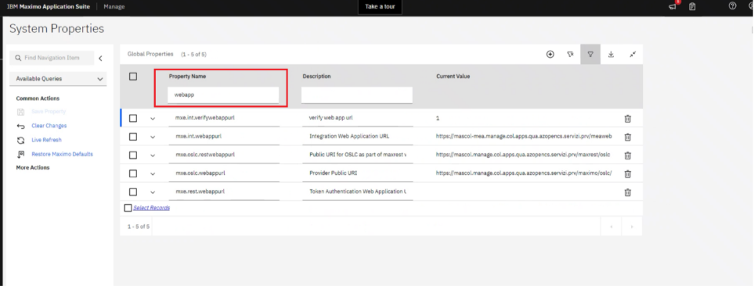

Cambiare i parametri delle seguenti proprietà:
- mxe.int.webappurl
- mxe.oslc.webappurl
- mxe.oslc.restwebappurl
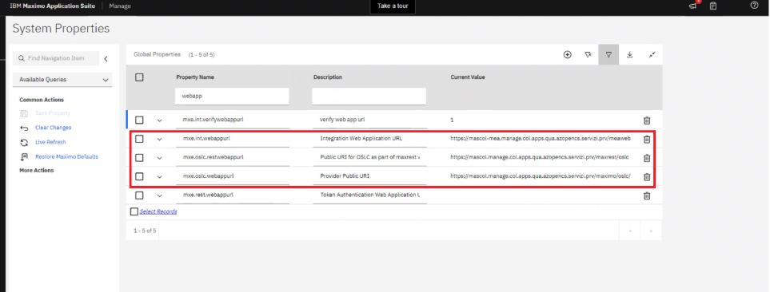

Selezionare ognuna delle 3 proprietà evidenziate nell’immagine soprastante e modificare la URL riportata nel campo “Global Value” con quella prevista per PRB. Una volta effettuato cliccare sul pulsante “Save Property”. Il salvataggio può essere fatto alla modifica di ogni singola proprietà oppure si possono modificare prima tutte e tre e poi fare un unico salvataggio.

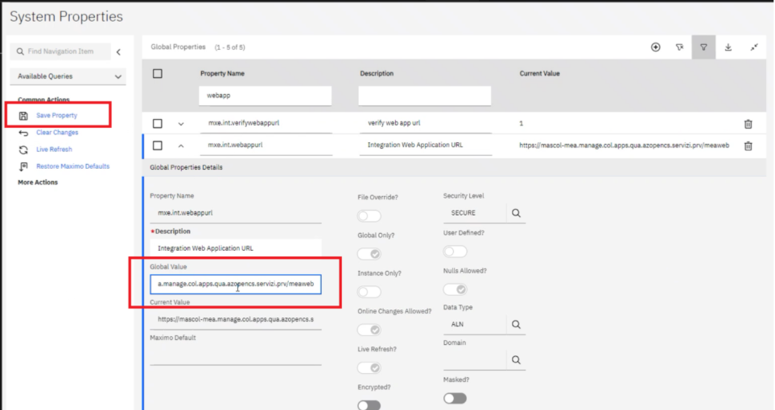

Una volta terminato, selezionare le tre proprietà modificate (mettendo la spunta sulla checkbox) e cliccare a sinistra sulla voce “Live Refresh” e successivamente nella finestra che si apre confermare con “OK”.

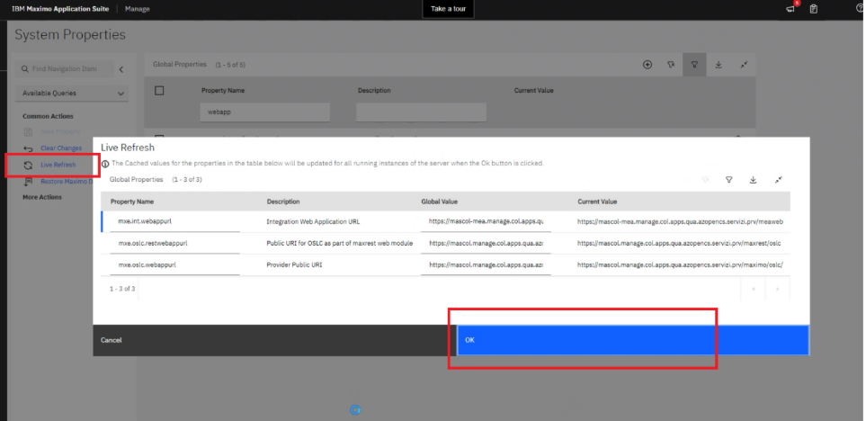

Come riprova dell’avvenuta modifica si può verificare che nel campo “Current Value” sia riportato il valore precedentemente indicato nel campo “Global Value”

